

netstat -ano | findstr :8080
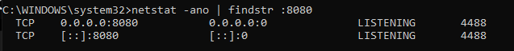

Coloque esse PID encontrado
tasklist /FI "PID eq 4488"

Se for um processo q pode ser fechado:
taskkill /PID 4488 /F
